Dotkněte se inovací CZ.1.07/1.3.00/51.0024

Příprava na hodinu s využitím tabletu

Jméno a příjmení autora: Simona Rotreklová
Škola: P06 - ZŠ Bučovice, Školní 711, okres Vyškov
Předmět: Anglický jazyk
Ročník: 3.
Téma: Předložky místa
Obsah: Předložky místa, jejich výslovnost a psaní
Cíl: Upevnění vazeb předložek
Forma: Interaktivní tabule, tablet
Metoda: Práce u tabule, soutěž na tabletu
Pomůcky: Interaktivní tabule, tablet
Zdroje: Obrázky použity z MS Office – www.office.microsoft.com

Organizace  a průběh | Čas | Obsah | Poznámky
Zahájení | 5 min | Motivace – hra se židličkami
Opakování, kontrola | 10 min | Obrázky – předložky místa, postoje obrázků | Interaktivní tabule  Viz příloha
Motivace | 5 min | Na krále – mluvená forma, slovní spojení
Nové učivo | 10 min | Psaní předložek – slovní spojení a obrázky | Tablet, int.tabule  Viz příloha
Aplikace | 5 min | Tvorba vlastních spojeních pomocí obrázků | Tablet, int.tabule  Viz příloha
Závěr | 5 min | Procvičování – domácí úkol


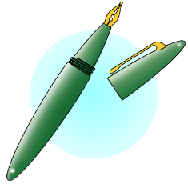
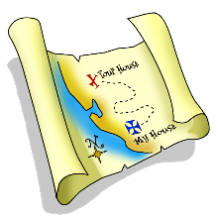




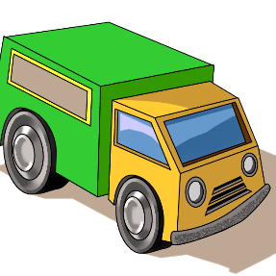
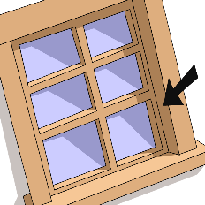













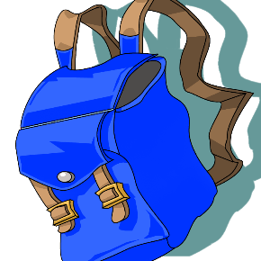







a pen in the bag
a plane over the house

a snake under the tree
a pencil on the book
a boat on the river
a cat between the boys
a mouse at the car

